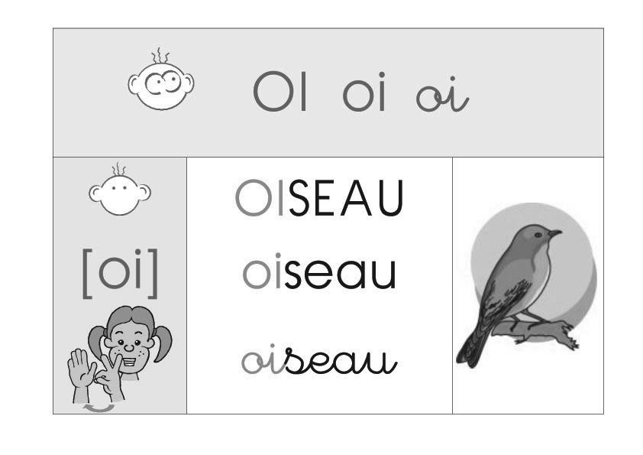
 | Je lis des sons.
boi | poi | doi | toi
ploi | bloi | droi | troi
quoi | moinoi | vivoi | mafoi

 | Je lis des mots.
 | oie | voiture | bois
 | étoile | poisson | soif
 | couloir | poireau | mouchoir
 | je bois | elle croit | il soigne

Je lis des phrases
Parfois, le roi a si soif, qu’il boit trois fois.
Voilà pourquoi il soigne son doigt.
Au fond du tiroir, les poires sont devenues noires.
Ce soir, une étoile brille dans le noir.

Je lis une comptine
Il était une fois
Une marchande de foie
Qui vendait du foie
Dans la ville de Foix
Elle se dit ma foi
C’est la dernière fois
Que je vends du foie
Dans la ville de Foix

